|  |  |  |
| --- | --- | --- |
|  | TECNICATURA UNIVERSITARIA EN DISEÑO INTEGRAL DE VIDEOJUEGOS  FACULTAD DE INGENIERÍA  Universidad Nacional de Jujuy |  |

*Profesores:*

*Mg. Ing. Ariel Alejandro Vega*

Actividad

Análisis y Diseño

Apellido y Nombre

Toconas Oscar Luis Emanuel

LU / TUV000040

**FUNDAMENTOS DE PROGRAMACIÓN ORIENTADA A OBJETOS**

INDICE

Punto 1: Enunciado del punto 3

Desarrollo del punto 4

Conclusión 5

Fuentes bibliográficas 6

# Punto 1: Enunciado del punto

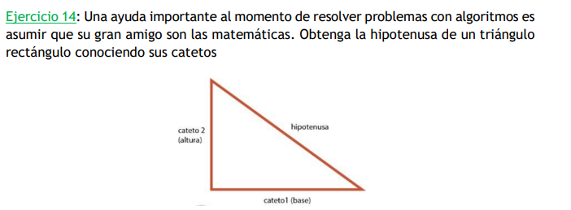

# Desarrollo del punto

**Definición del Problema**: Obtener la hipotenusa de un triangulo rectángulo

**Análisis**:

* Datos de Entrada: catetoA = 5, catetoB = 8
* Datos de Salida: teorema de Pitágoras = $a^{2}+b^{2}=c^{2}$
* Proceso:

¿Quién debe realizar el proceso?: el programador

¿Cuál es el proceso que realiza …?: realizar el teorema de pitagoras sacando los datos de un triangulo rectángulo conociendo sus catetos

**Diseño**:

|  |
| --- |
| **ENTIDAD QUE RESUELVE EL PROBLEMA**: usuario |
| **VARIABLES**   * catetoA, catetoB: float // representa un número real o coma flotante |
| **NOMBRE ALGORITMO**: hipotenusa  **PROCESO DEL ALGORITMO**   1. inicio 2. *leer* catetoA = 5 3. *leer* catetoB = 8 4. *leer* hipotenusa 5. resultadoHipotenusa ← hipotenusa = sqrt(pow(catetoA, 2) + pow(catetoB, 2)) 6. println(hipotenusa) 7. mostrar ResultadoHipotenusa 8. fin |

# Conclusión

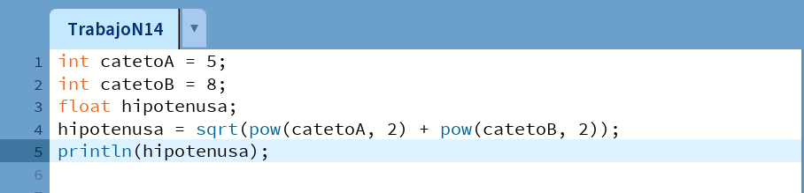

# Fuentes bibliográficas